

ДНІПРОДЗЕРЖИНСЬКА МІСЬКА РАДА
ВИКОНАВЧИЙ КОМІТЕТ

Р І Ш Е Н Н Я

27.01.2016 № 25 м. Дніпродзержинськ

Про надання адрес земельним ділянкам

Розглянувши звернення громадян Кагала Олексія Олексійовича
(вх. від 28.12.2015 №12123) та Кагала Юрія Олексійовича (вх. від 28.12.2015 №12120), відповідно до Положення про порядок надання адрес об’єктам нерухомого майна в місті Дніпродзержинськ, затвердженого рішенням виконавчого комітету міської ради від 26.08.2009 №425, керуючись ч.6 ст.59 Закону України „Про місцеве самоврядування в Україні”, виконавчий комітет міської ради
ВИРІШИВ:
1. Надати земельній ділянці для будівництва індивідуального гаража
по вул.Республіканській орієнтовною площею 0,0040 га адресу: вул.Республіканська, 39Б, гараж №5, м.Дніпродзержинськ (замовник:
гр.Кагал О.О.) згідно з ситуаційною схемою розташування земельної ділянки (додаток 1).
2. Надати земельній ділянці для будівництва індивідуального гаража
по вул.Республіканській орієнтовною площею 0,0035 га адресу: вул.Республіканська, 39Б, гараж №6, м.Дніпродзержинськ (замовник:
гр.Кагал Ю.О.) згідно з ситуаційною схемою розташування земельної ділянки (додаток 2).
3. Громадянам, зазначеним у пунктах 1., 2, цього рішення, оформити документи на землекористування згідно з чинним законодавством.
4. Контроль за виконанням цього рішення покласти на заступника міського голови з питань діяльності виконавчих органів міської ради Масленкова О.В.

Міський голова А.Л.БІЛОУСОВ
Додаток 1
до рішення виконавчого комітету
міської ради
від 27.01.2016 № 25

СИТУАЦІЙНА СХЕМА
розташування земельної ділянки по вул.Республіканській, якій надається адреса: вул.Республіканська, 39Б, гараж №5, м.Дніпродзержинськ
(Замовник: гр.Кагал О.О.)

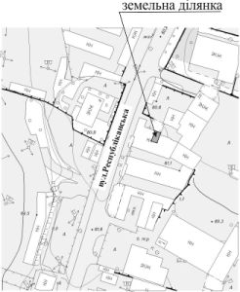

Заступник міського голови
з питань діяльності виконавчих органів
міської ради, керуючий справами
виконавчого комітету міської ради Т.Ж.Завгородня
Додаток 2
до рішення виконавчого комітету
міської ради
від 27.01.2016 № 25

СИТУАЦІЙНА СХЕМА
розташування земельної ділянки по вул.Республіканській, якій надається адреса: вул.Республіканська, 39Б, гараж №6, м.Дніпродзержинськ
(Замовник: гр.Кагал Ю.О.)

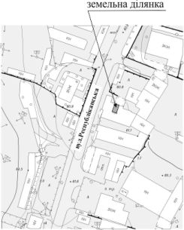

Заступник міського голови
з питань діяльності виконавчих органів
міської ради, керуючий справами
виконавчого комітету міської ради Т.Ж.Завгородня

